Ovocie a zelenina
Do tejto skupiny patrí čerstvé, varené, zmrazené, sušené a konzervované ovocie a zelenina alebo spracované ako džús. Marmeládu a inak na sladko upravené ovocie a zeleninu však do tohto poschodia pyramídy nezaraďujeme. Obsah bielkovín a tuku u tejto skupiny potravín je zanedbateľný. Ovocie a zelenina sú dobrým zdrojom rozložiteľnej a nerozložiteľnej vlákniny, sú bohaté na vitamíny (A, C a E), na minerálne látky (vápnik, horčík, draslík a železo) a antioxidanty, ktoré chránia telo pred účinkom voľných radikálov. Ovocie je výborným zdrojom sacharidov.
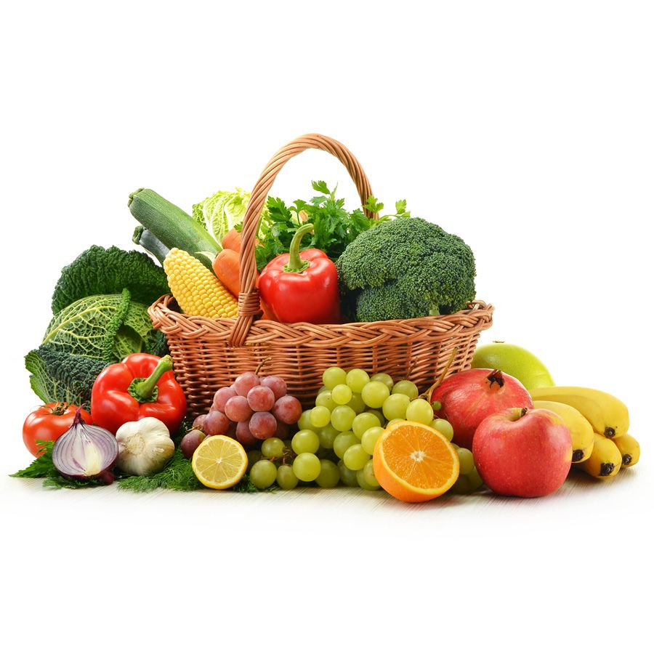
Vhodné je konzumovať až päť porcií ovocia a zeleniny denne. Najlepšie sú v surovom stave, kedy je v nich zachované najväčšie množstvo výživných látok, ako sú vitamíny, či minerály a vláknina.

